# 20 其他对象API

## 其他对象API(System类)

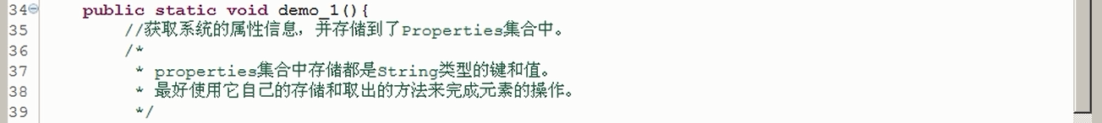

任何系统下都可以换行：（具备移植性）







## 02-其他对象API(Runtime类)

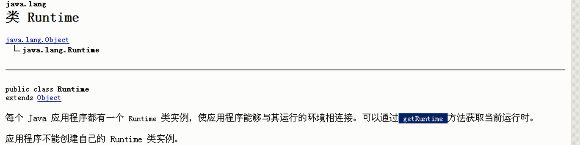

没有构造方法摘要：

·就不能创建对象，因为构造方法被私有化了。

·里面的方法是静态的

·如果一个类没有提供 构造方法，方法又不是静态的，那么这个方法百分之百有一个是静态的，并返回本类对象。

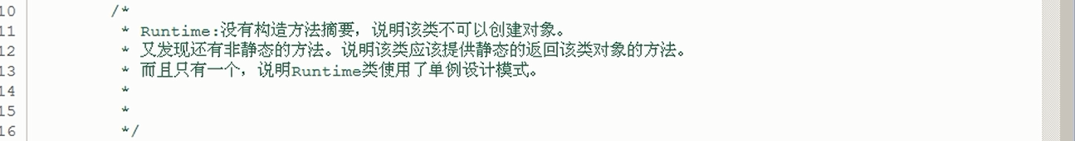

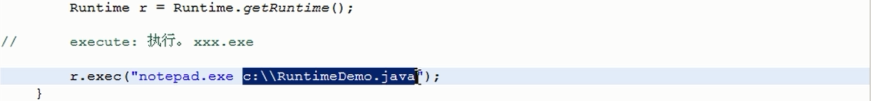

相当爽的应用：

import java.io.IOException;

public class Java {

/**

* @param args

* @throws IOException

*/

public static void main(String[] args) throws IOException {

Runtime r = Runtime.getRuntime();

//记事本

r.exec("notepad.exe");

//360安全管家

r.exec("D:\\Users\\Niukun\\AppData\\Roaming\\360se6\\Application\\360se.exe");

//网易云音乐

r.exec("D:\\Program Files (x86)\\Netease\\CloudMusic\\cloudmusic.exe");

//myeclipse

r.exec("C:\\Users\\Niukun\\AppData\\Local\\MyEclipse\\MyEclipse 10\\myeclipse.exe");

//百度云管家

r.exec("D:\\Program Files\\BaiduYunGuanjia\\BaiduYunGuanjia.exe");

//ADSafe

r.exec("D:\\Program Files\\ADSafe\\ADSafe\\ADSafe.exe");

//Dreamweaver

r.exec("D:\\Program Files\\Dreamweaver\\Adobe Dreamweaver CS6\\Dreamweaver.exe");

//有道词典

r.exec("D:\\Program Files\\Youdao\\Dict\\YodaoDict.exe");

//Everything

r.exec("D:\\Program Files\\Everything\\Everything.exe");

//QQ

r.exec("D:\\Program Files (x86)\\Tencent\\QQ\\Bin\\QQ.exe");

System.out.print("您已经打开应用程序！");

}

}

## 03-其他对象API(Math类)

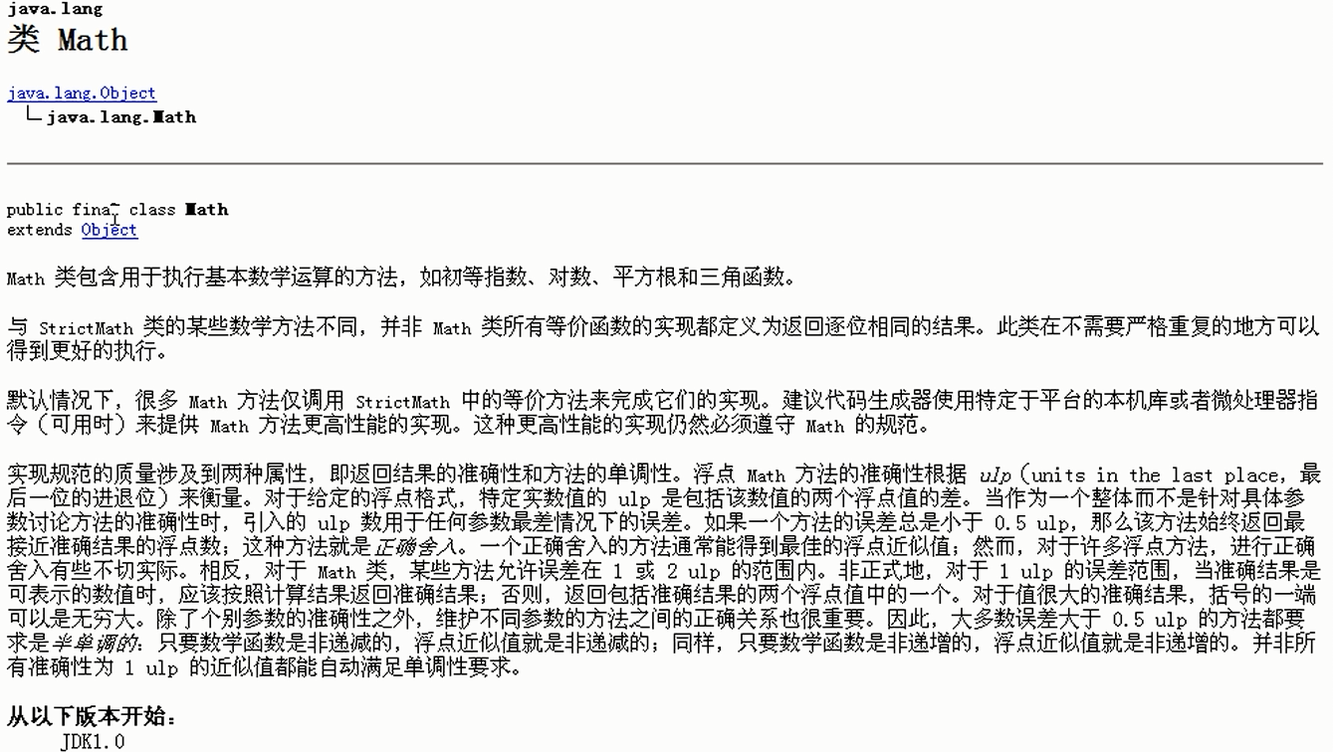

public class MathDemo {

public static void main(String[] args) {

// TODO Auto-generated method stub

double d1 =Math.ceil(12.56);

double d2 =Math.floor(12.56);

double d3 =Math.round(12.56);



sop("d1="+d1);

sop("d2="+d2);

sop("d3="+d3);

}

public static void sop(String string){

System.out.println(string);

}

}

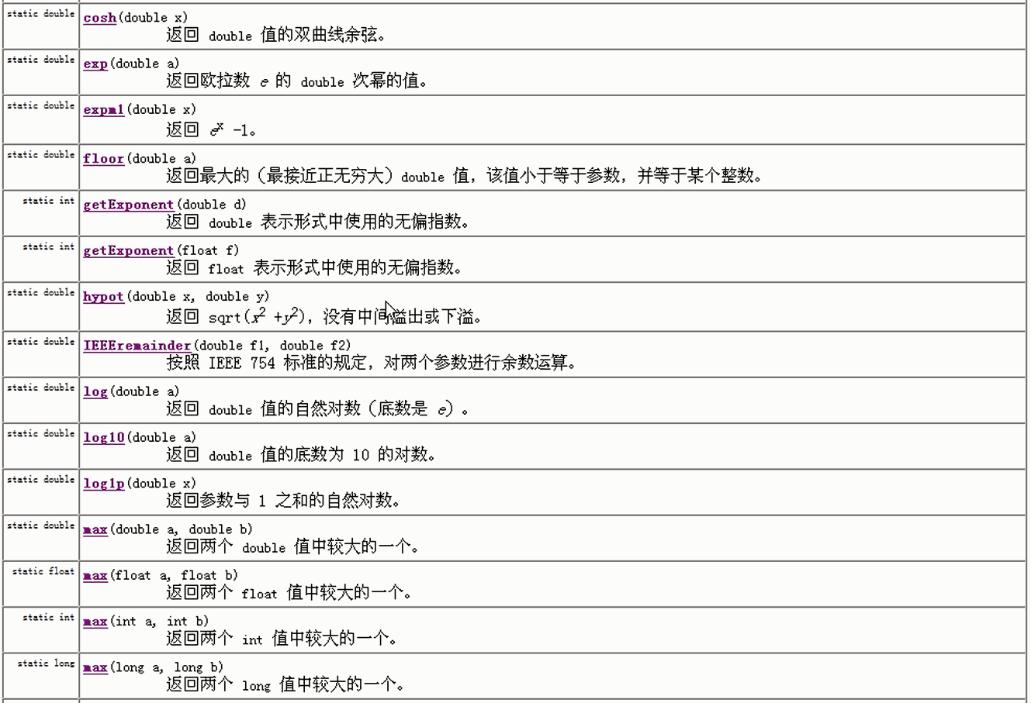

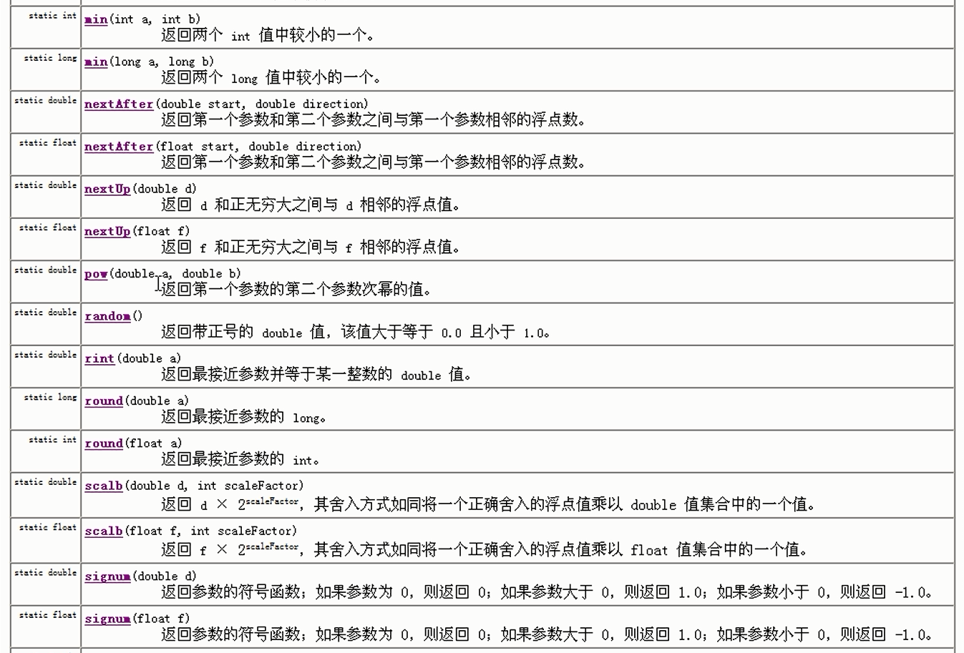

比较猛的：

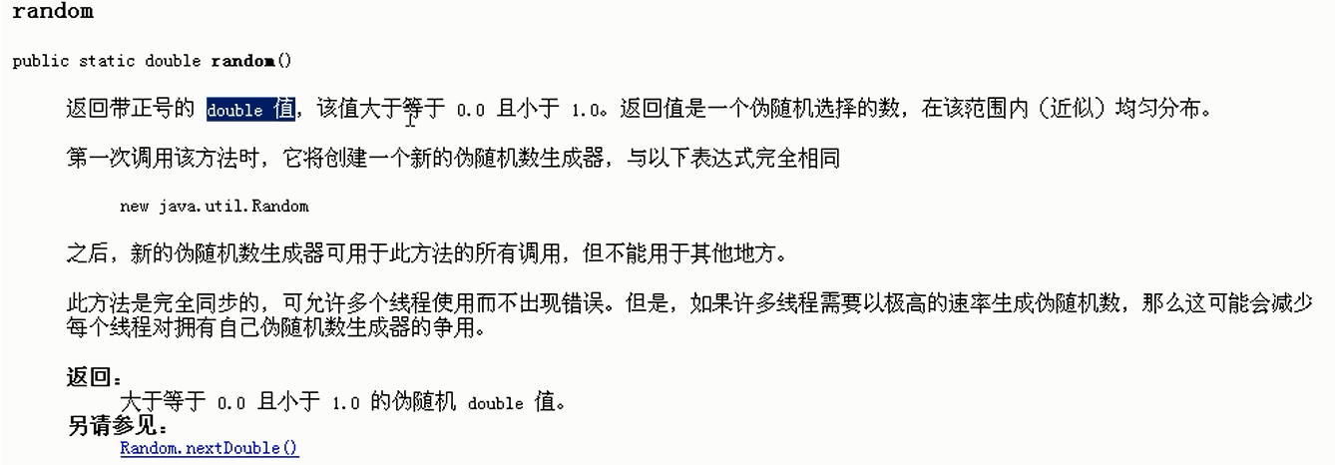

double d1 =Math.ceil(12.56);

double d2 =Math.floor(12.56);

double d3 =Math.round(12.56);

double d4 = Math.pow(2,3);

for (int i = 0; i < 20; i++) {

System.out.println((int)Math.ceil(10*Math.random()));

}

Random r = new Random();

System.out.println(r.nextInt(454545));

## 04-其他对象API(Date类)

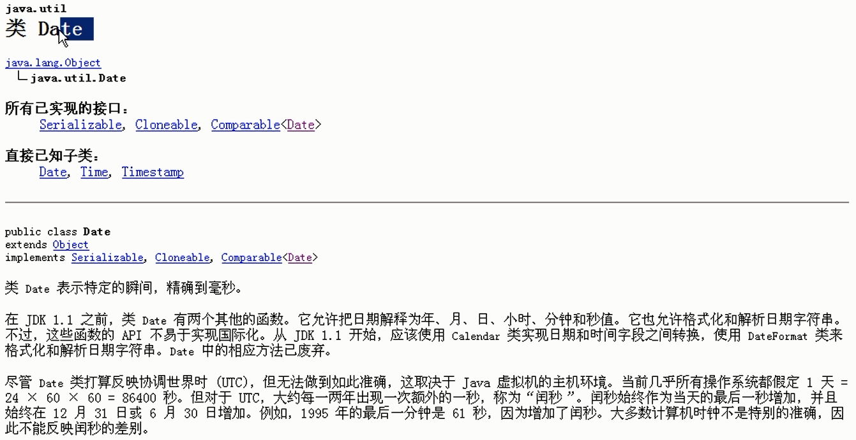

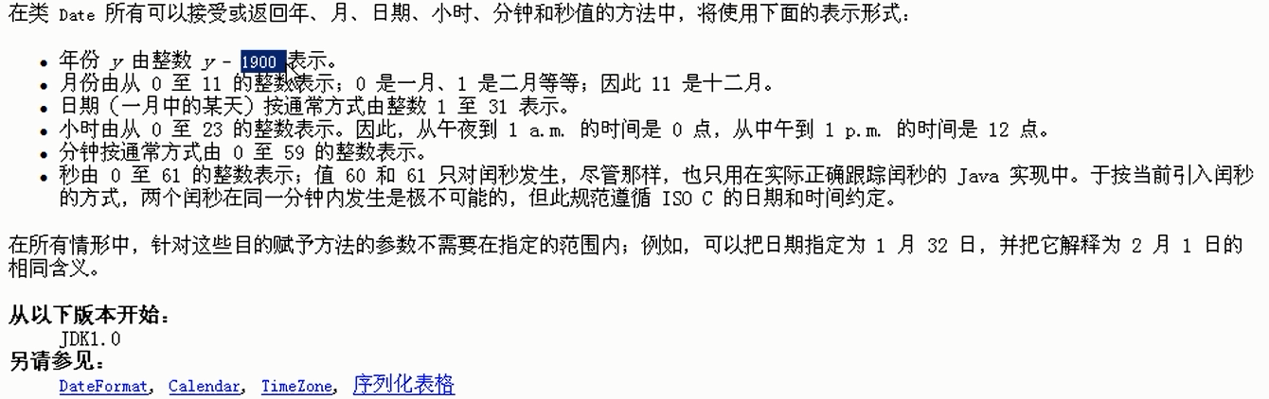

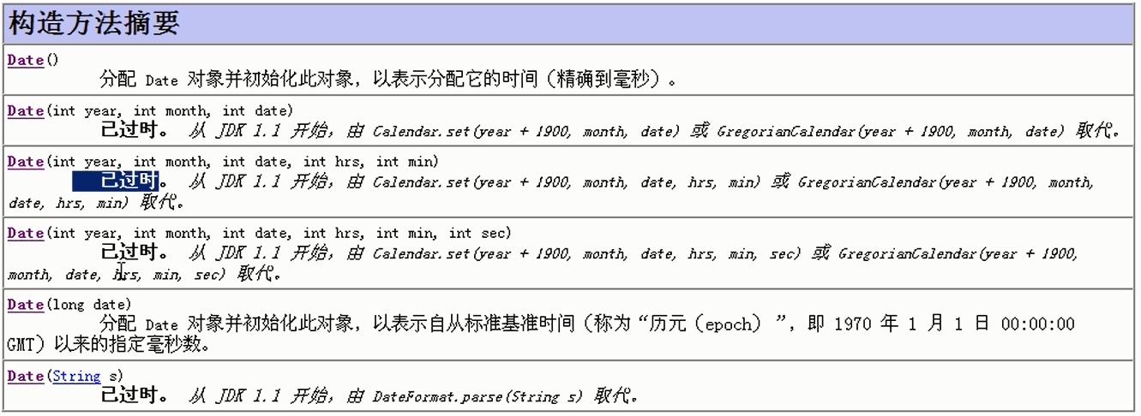

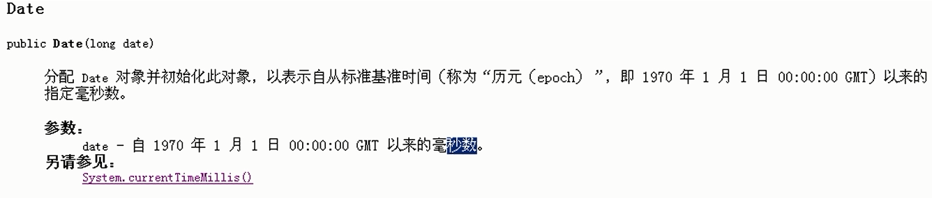



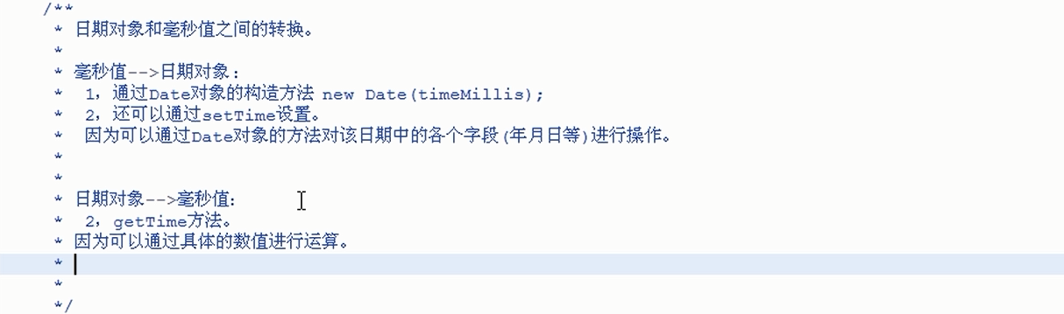

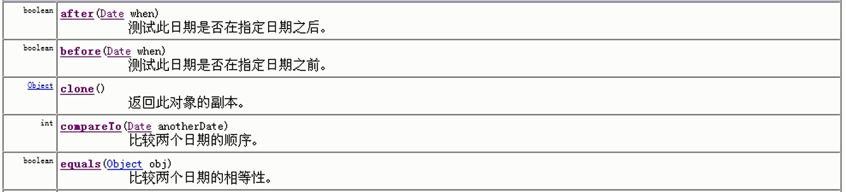

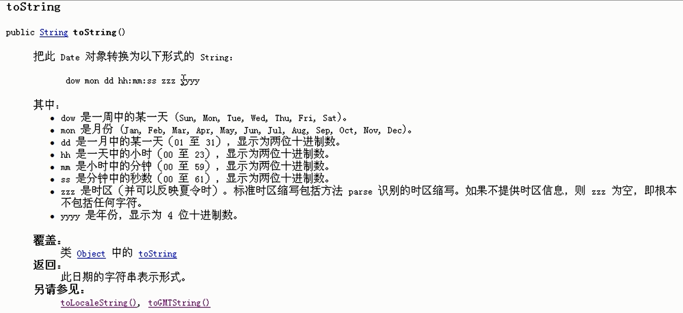

## 05-其他对象API(Date类-日期对象转成字符串)





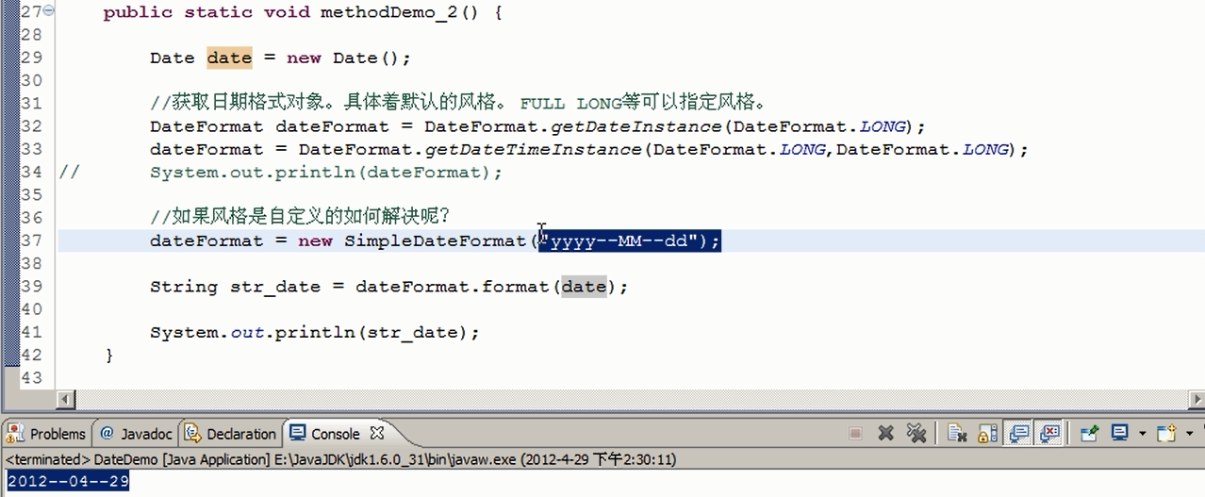



## 06-其他对象API(Date类-字符串转成日期对象)

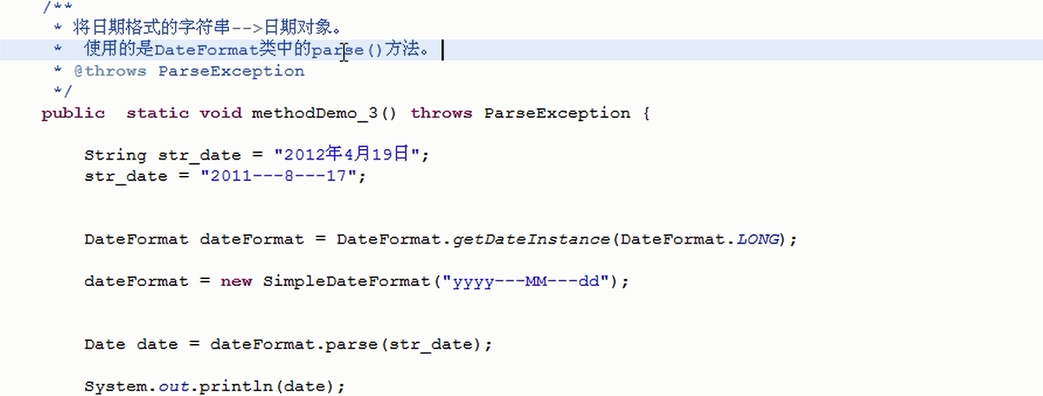

## 07-其他对象API(Date类-练习)

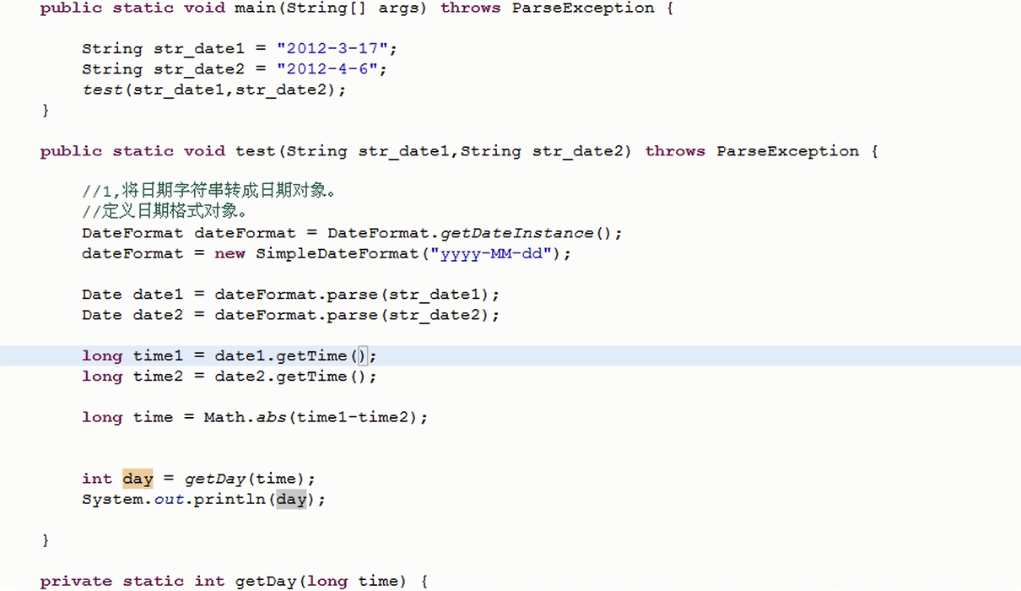

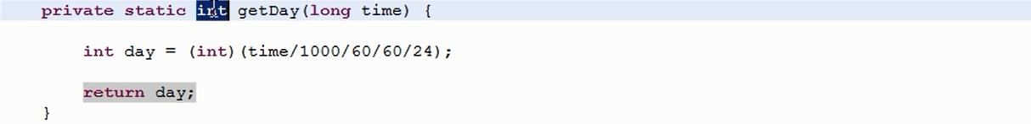

## 08-其他对象API(Calendar类-基本演示)

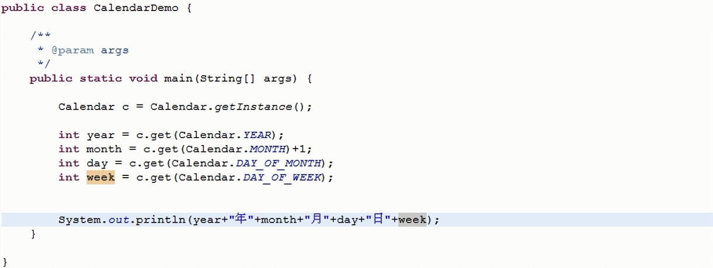

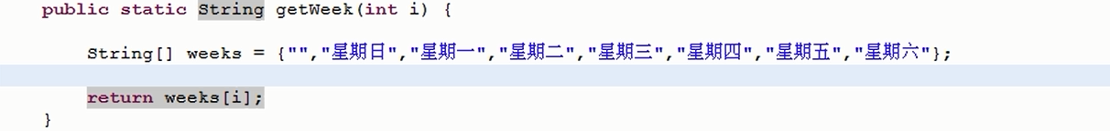

## 09-其他对象API(Calendar类-练习)

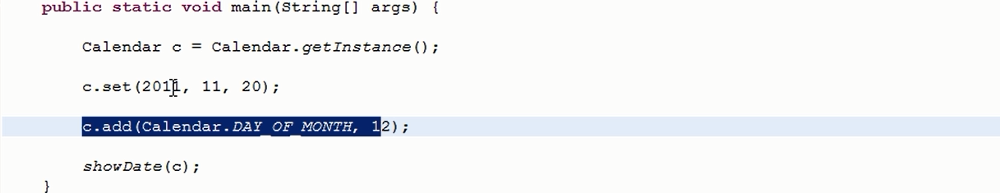

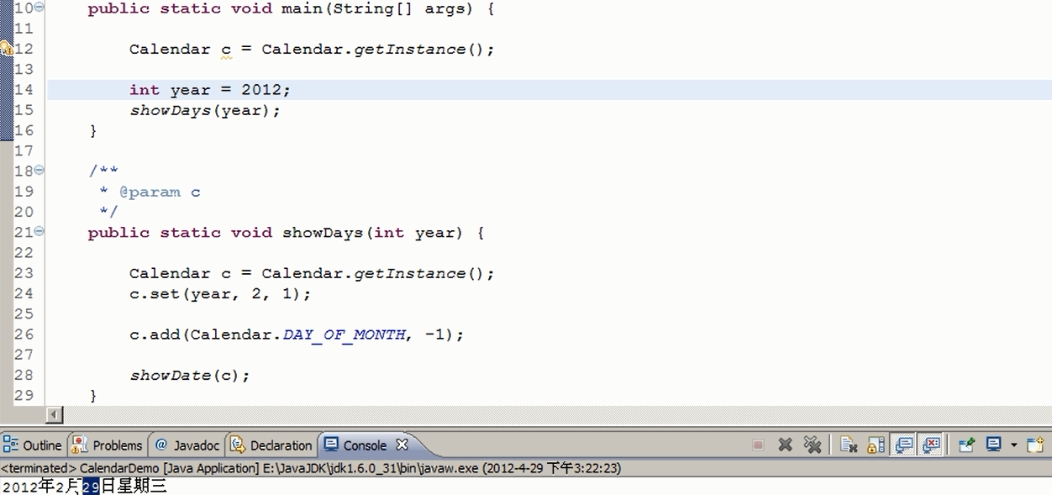

# 20 IO流

## 01-IO流(输入流&输出流)

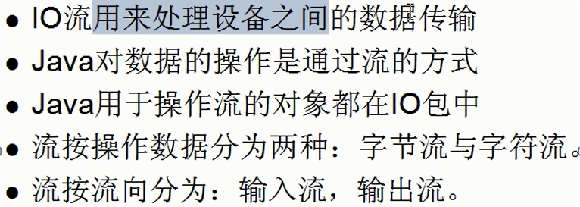

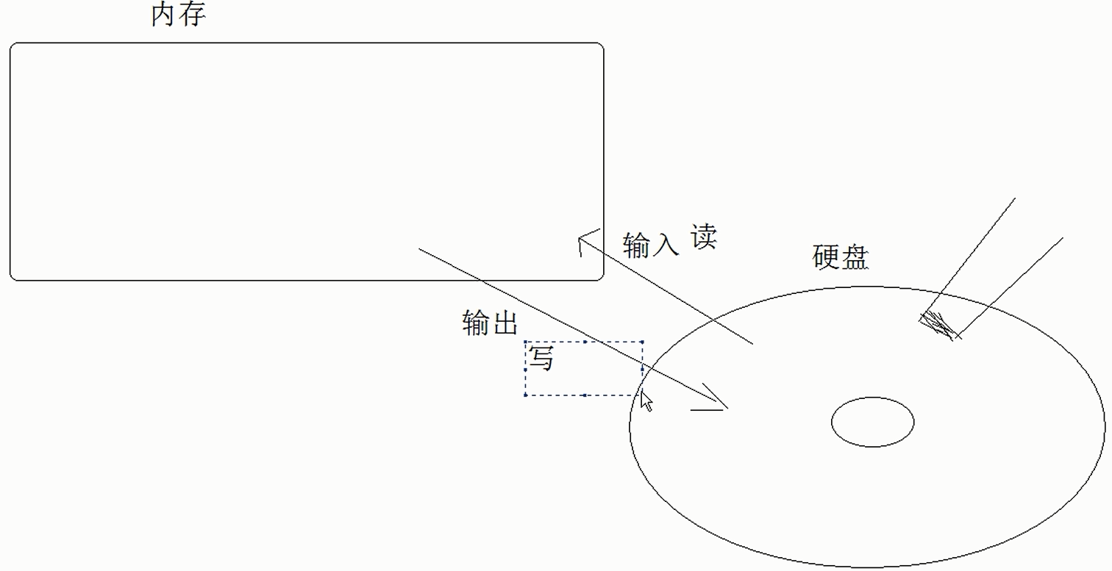

## 02-IO流(字节流&字符流)

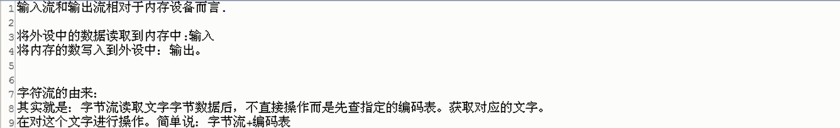

## 03-IO流(字符流-FileWriter)

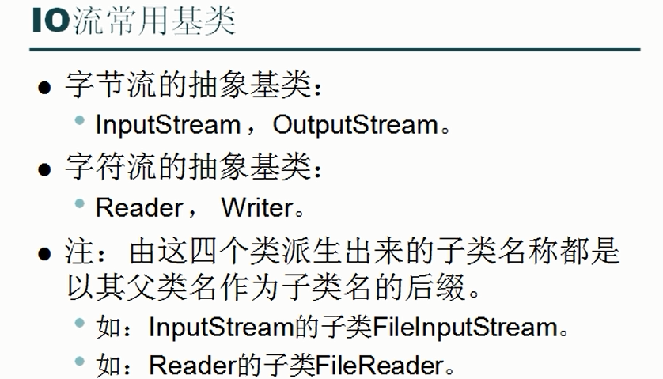









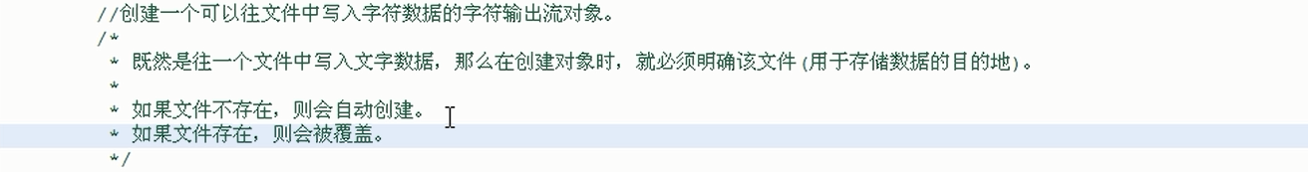

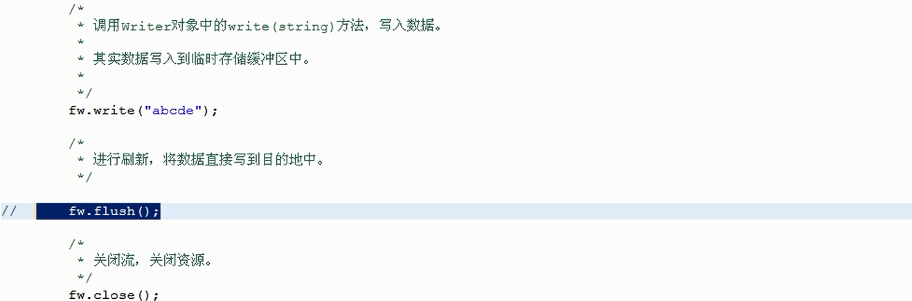

在关闭前会先调用flush刷新缓冲中的数据到目的地。

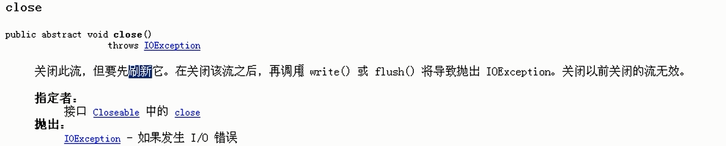

## 04-IO流(字符流-FileWriter-细节(换行和续写))





用系统中的**换行**。





## 05-IO流(字符流-FileWriter-IO异常处理)

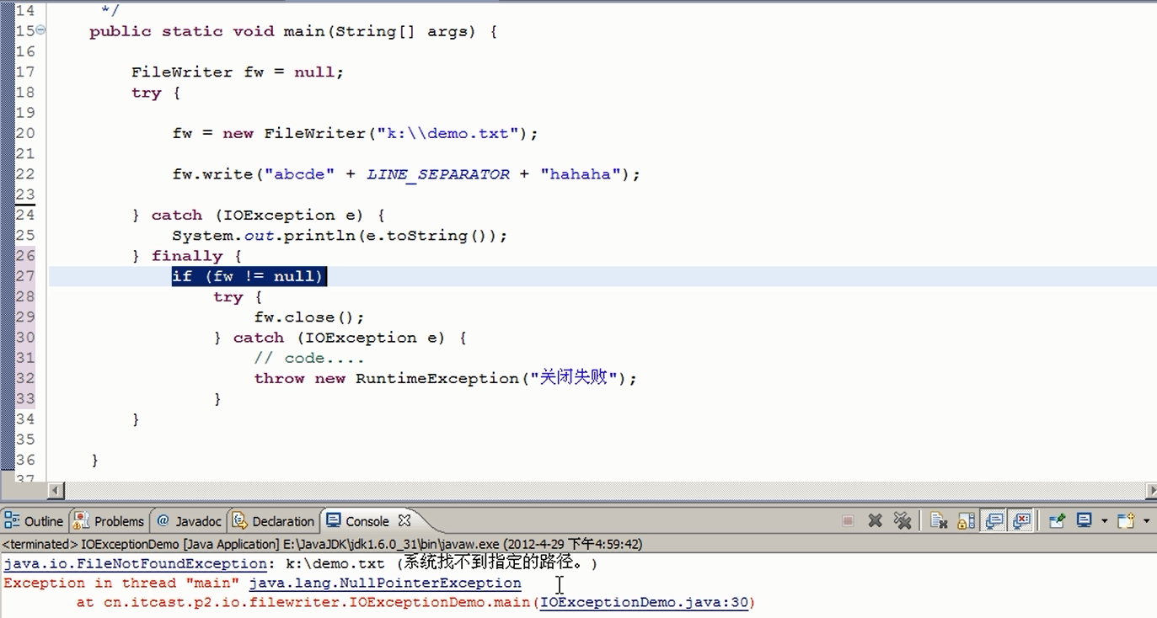

## 06-IO流(字符流-FileReader-读取方式一)

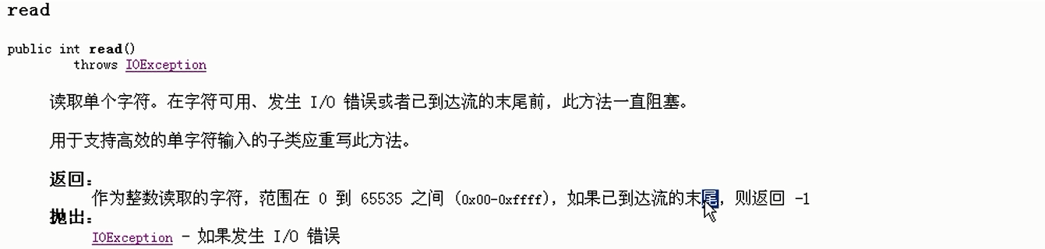

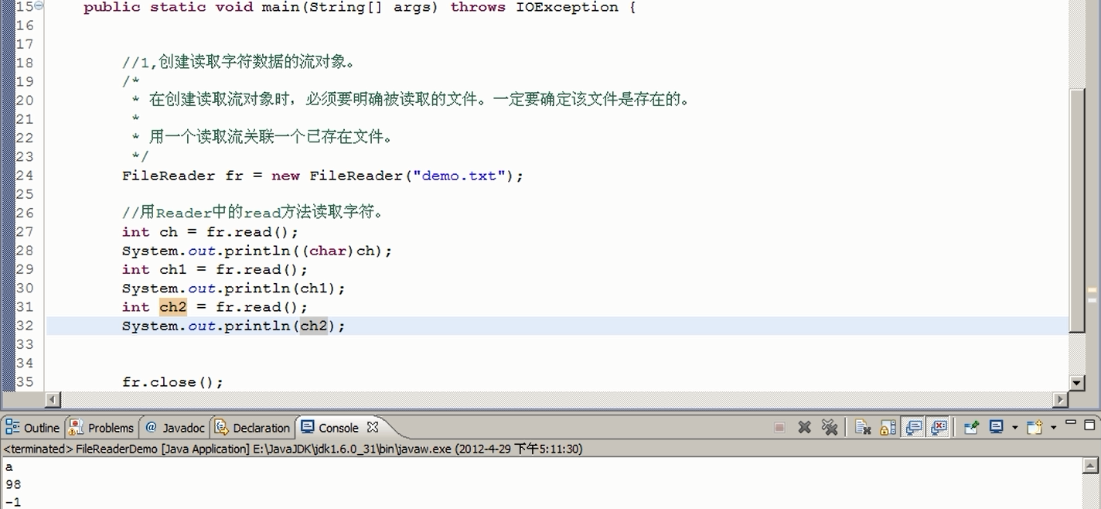

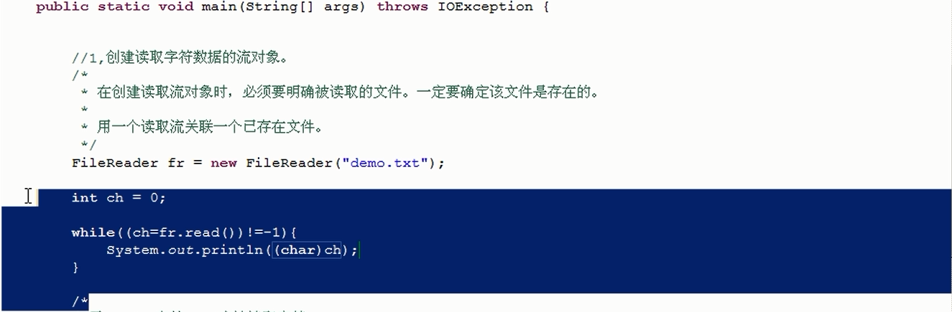

## 07-IO流(字符流-FileReader -读取方式二)

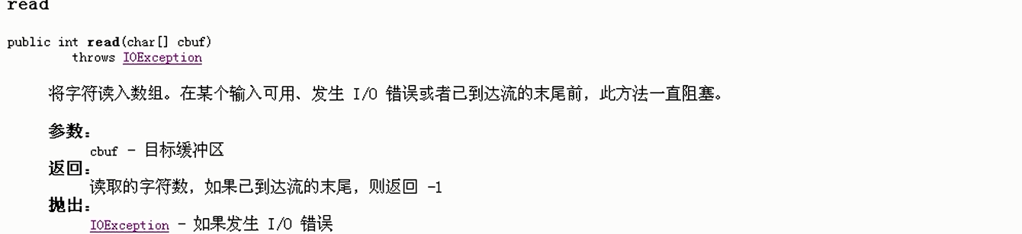

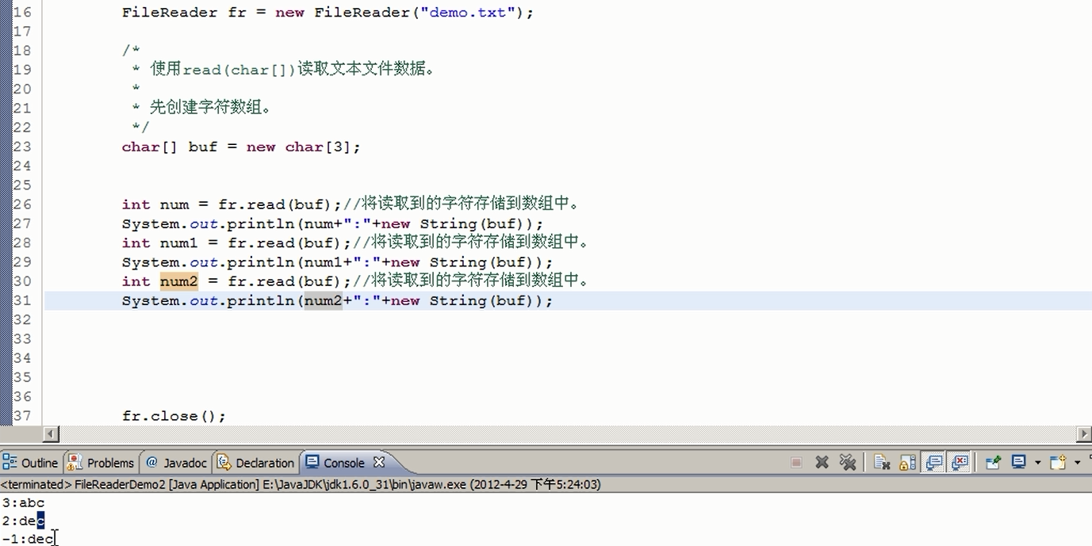

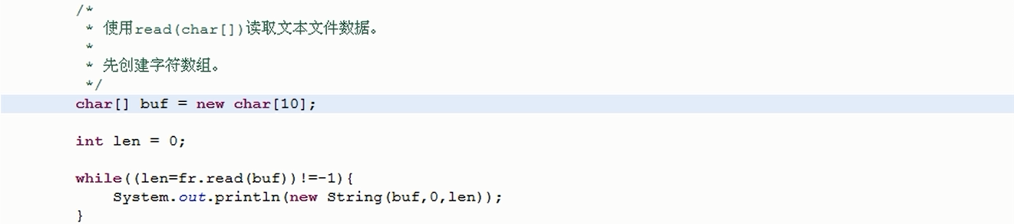

## 08-IO流(字符流-练习-复制文本文件_1)





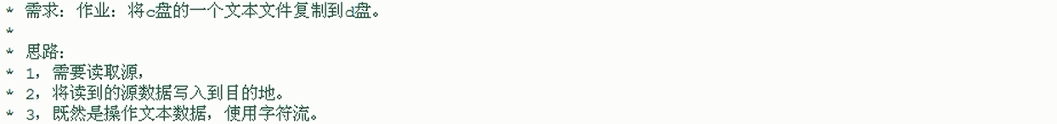

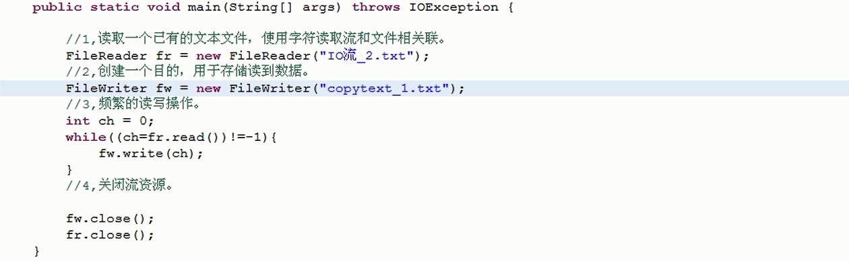

## 09-IO流(字符流-练习-复制文本文件_2)

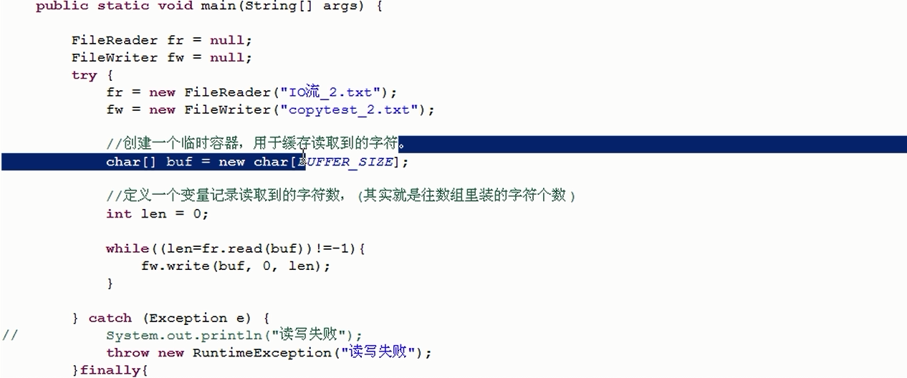

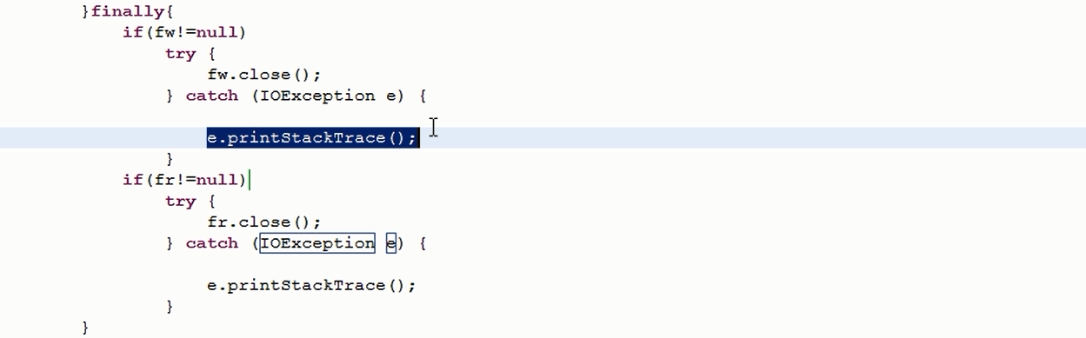

## 10-IO流(字符流-练习-复制文本文件_图解)

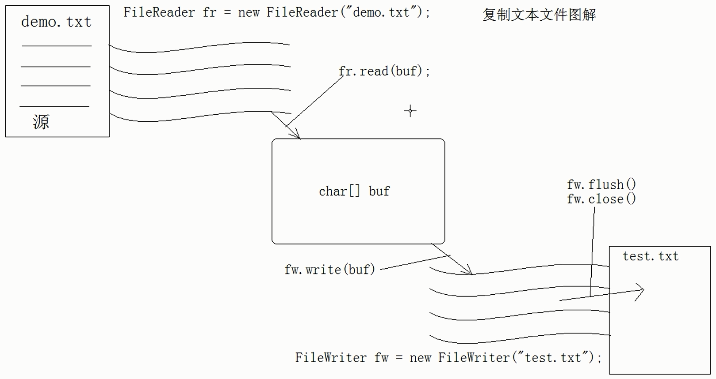

## 11-IO流(字符流-缓冲区-解释)

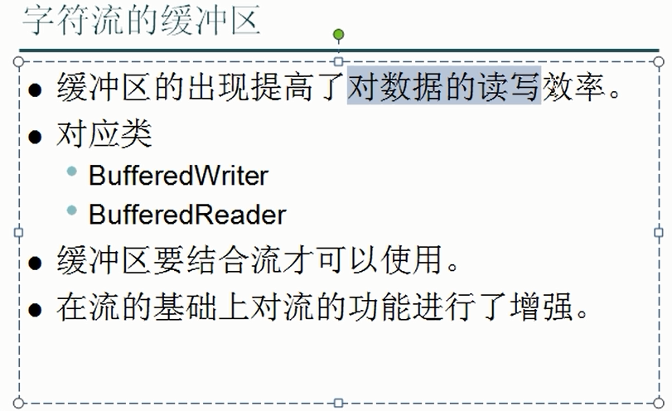

## 12-IO流(字符流-缓冲区-BufferedWriter)

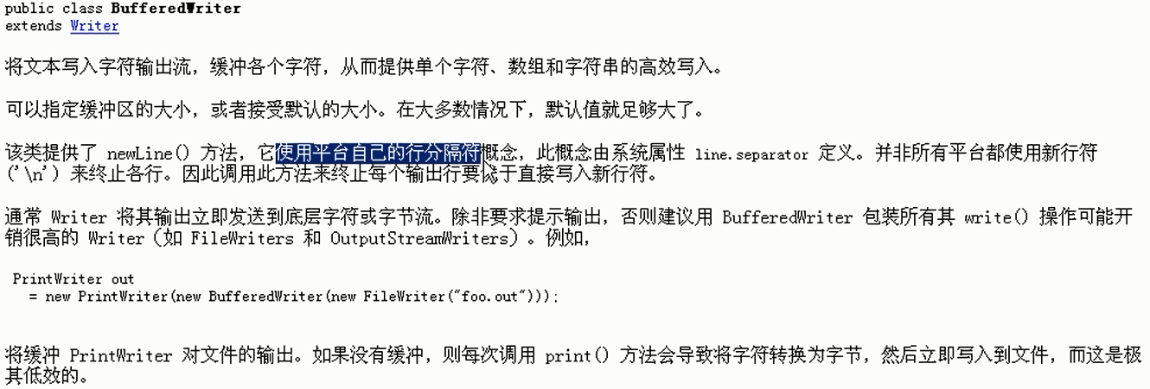

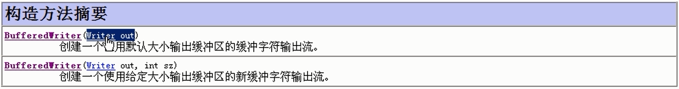

本身就是一个封装了数组的对象。

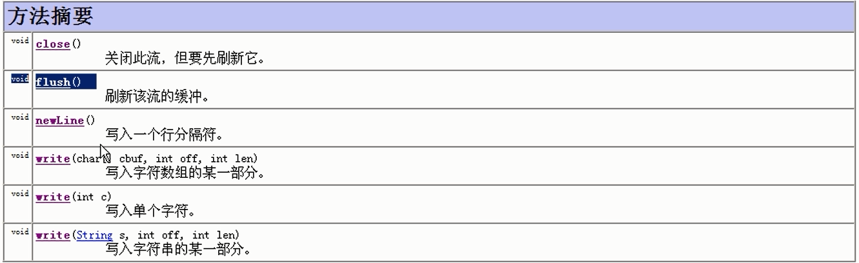

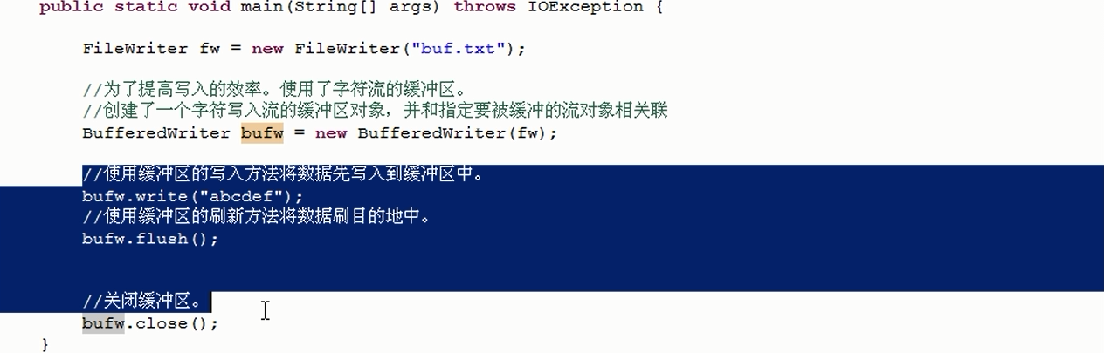



**换行**方法一：（通用）





**换行**方法二：（只有BufferedWriter有）



## 13-IO流(字符流-缓冲区-BufferedReader)

不带缓冲的读取：

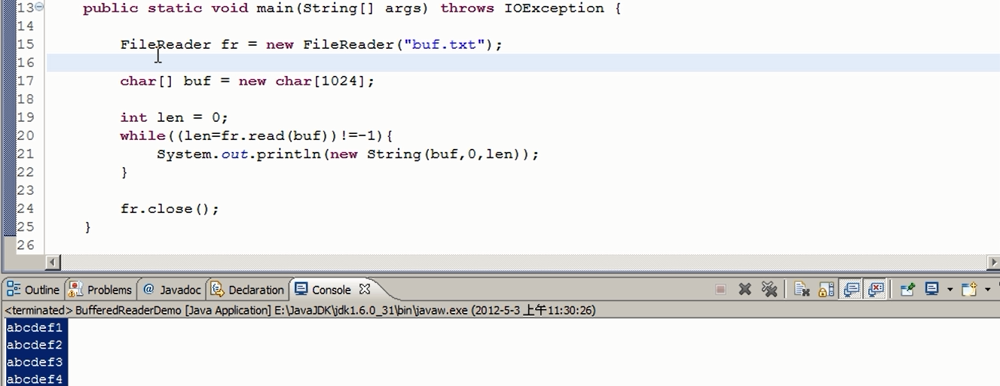

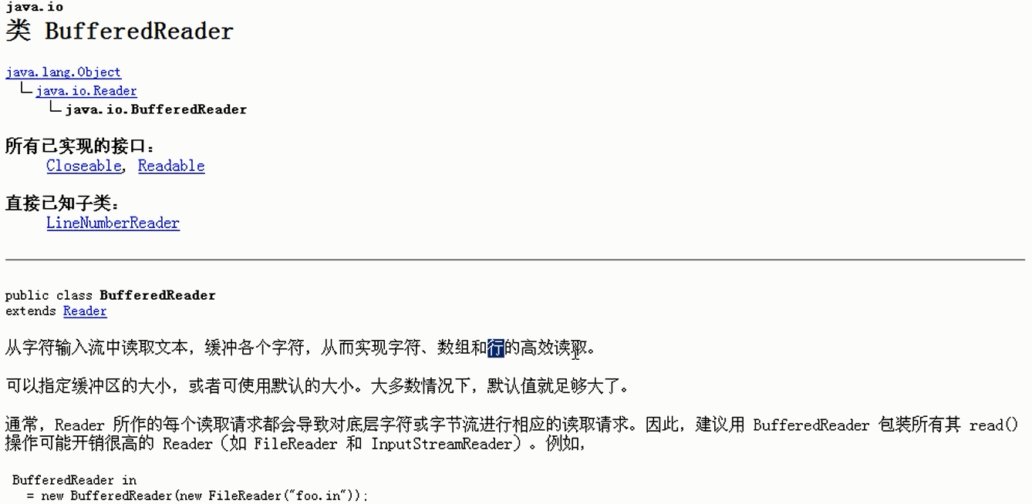

根据回车符判断是几行

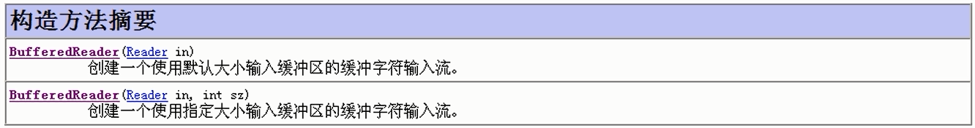

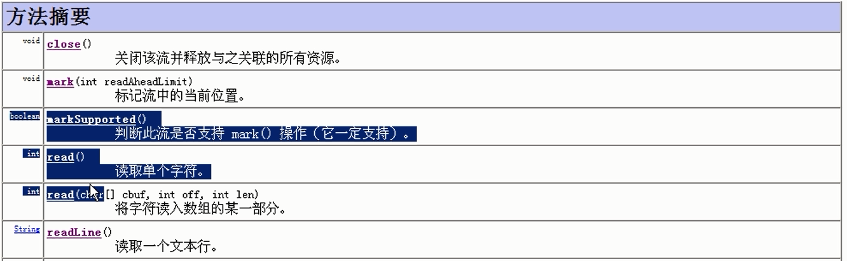

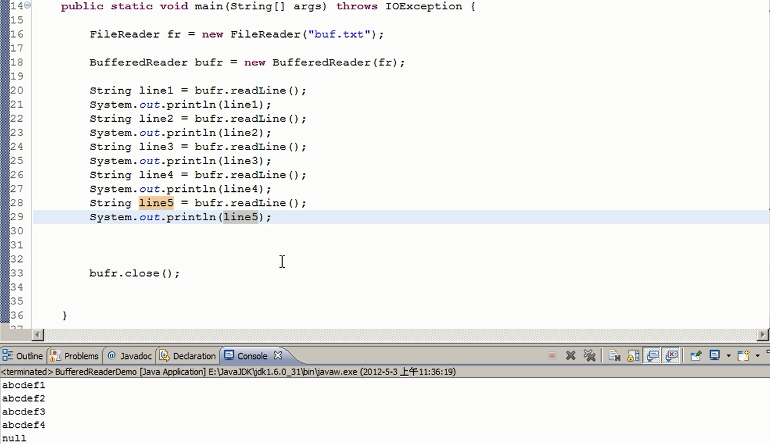

优化：

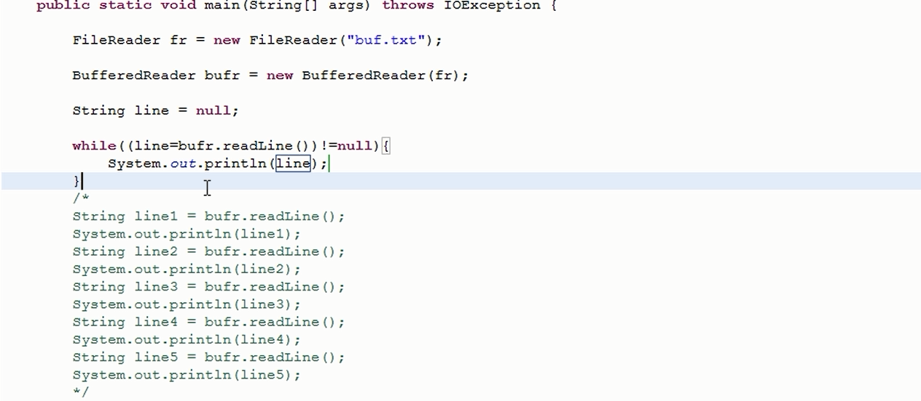

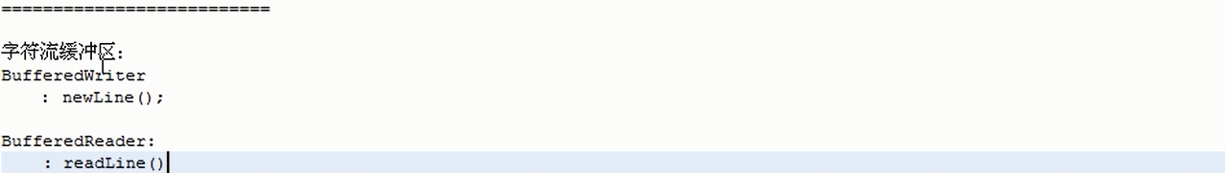

## 14-IO流(字符流-缓冲区-BufferedReader-readLine方法原理)

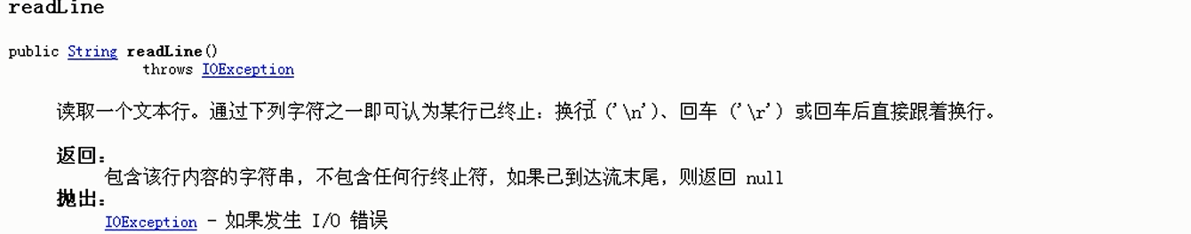

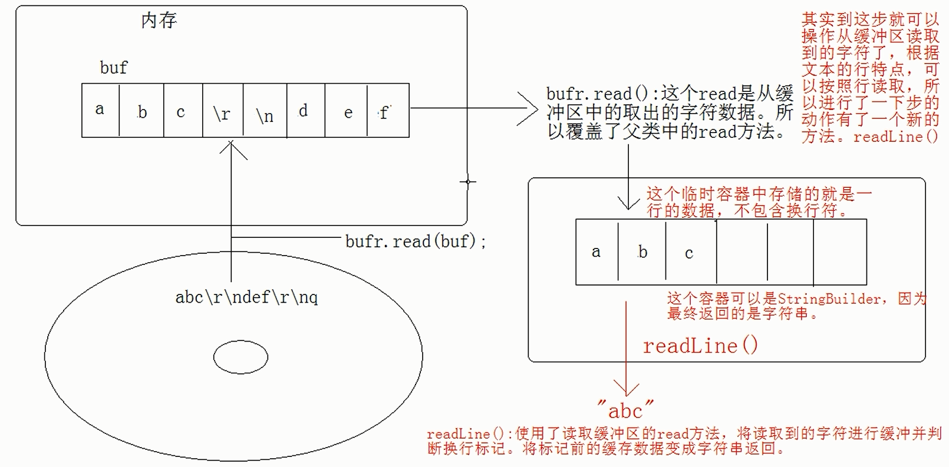

## 15-IO流(字符流-缓冲区-复制文本文件)

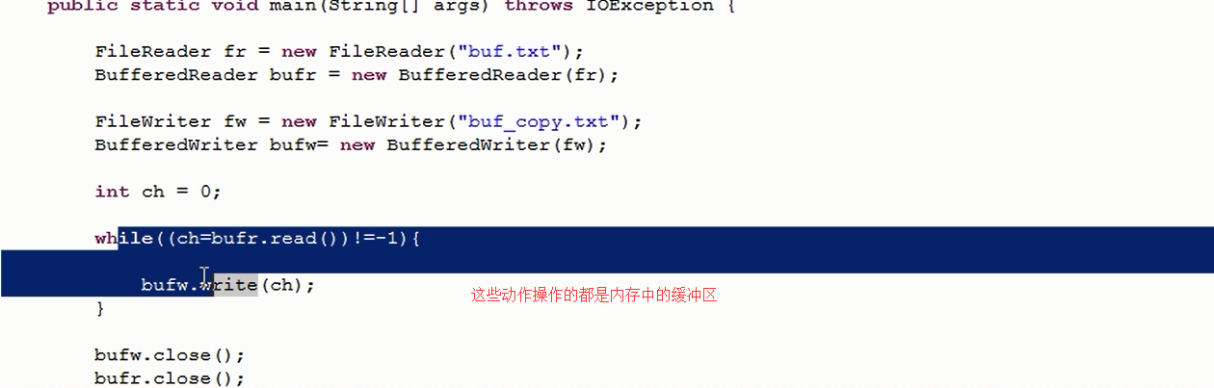

上述蓝色可以用以下代码替换：

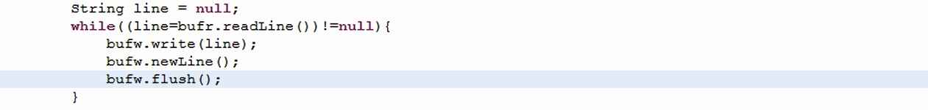

## 16-IO流(字符流-缓冲区-自定义MyBufferedReader-read方法)

自己实现

## 17-IO流(字符流-缓冲区-自定义MyBufferedReader-readLine方法)

自己实现

## 18-IO流(字符流-缓冲区-装饰设计模式)

轻易不要改别人代码

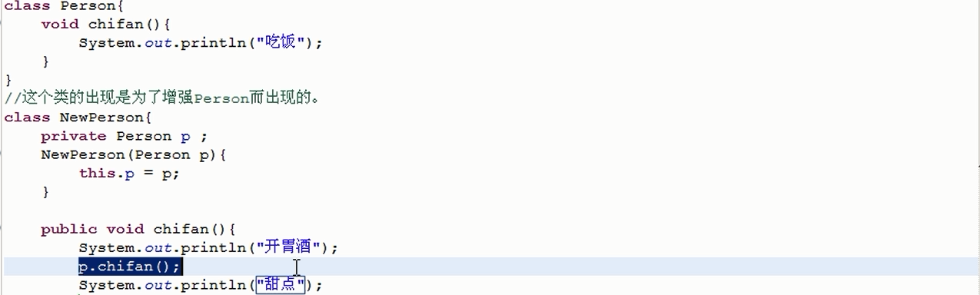

装饰跟装修差不多，本质还是person，但是却能使用更多的东西，进行了外观的改变。

但是，继承好像也是差不多？

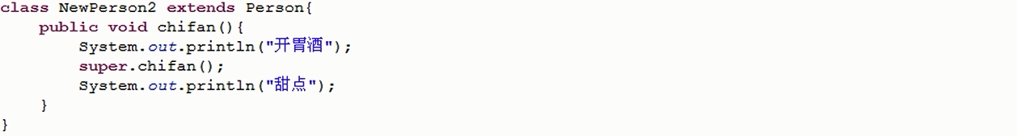

## 19-IO流(字符流-缓冲区-装饰设计模式和继承的区别)

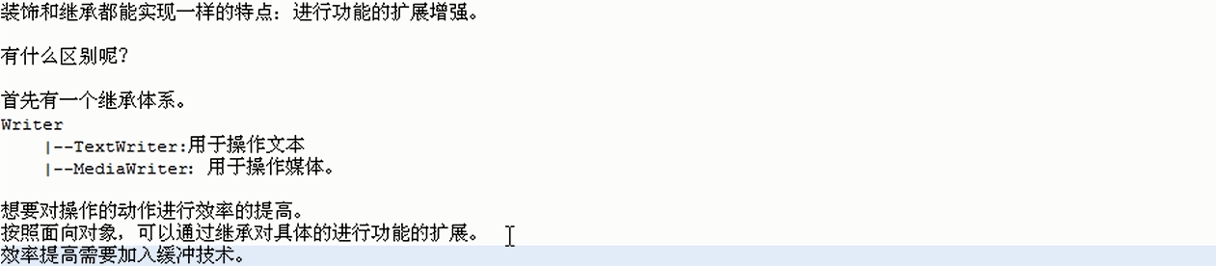

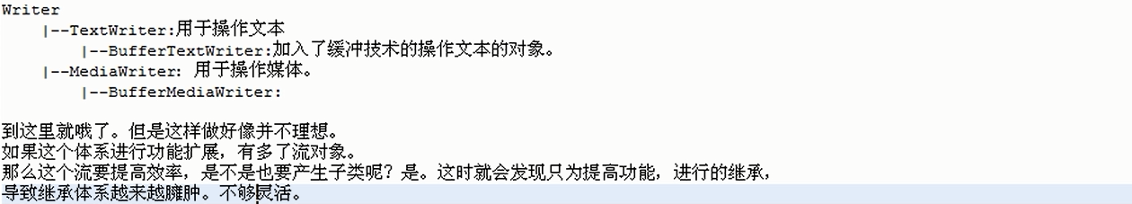



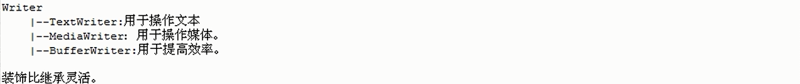



## 20-IO流(字符流-缓冲区-LineNumberReader)（了解即可）

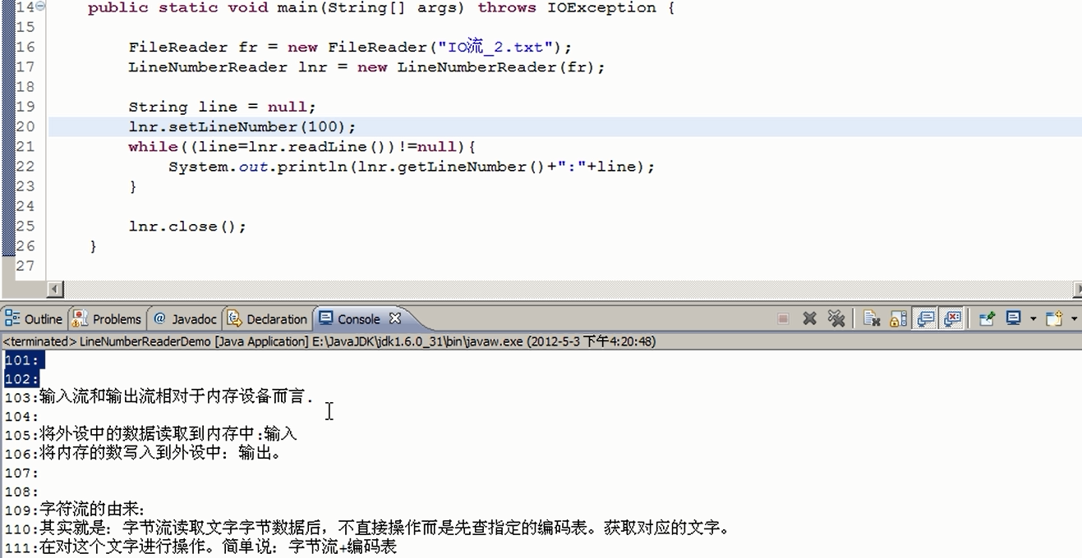

## 21-IO流(字节流-操作文件基本演示)

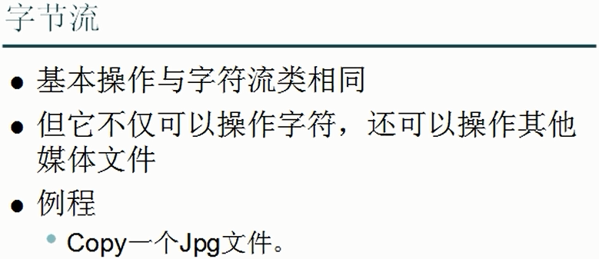

字符流只能处理文字

有些子类不需要flush（）

但是关闭资源的动作还是要有的。

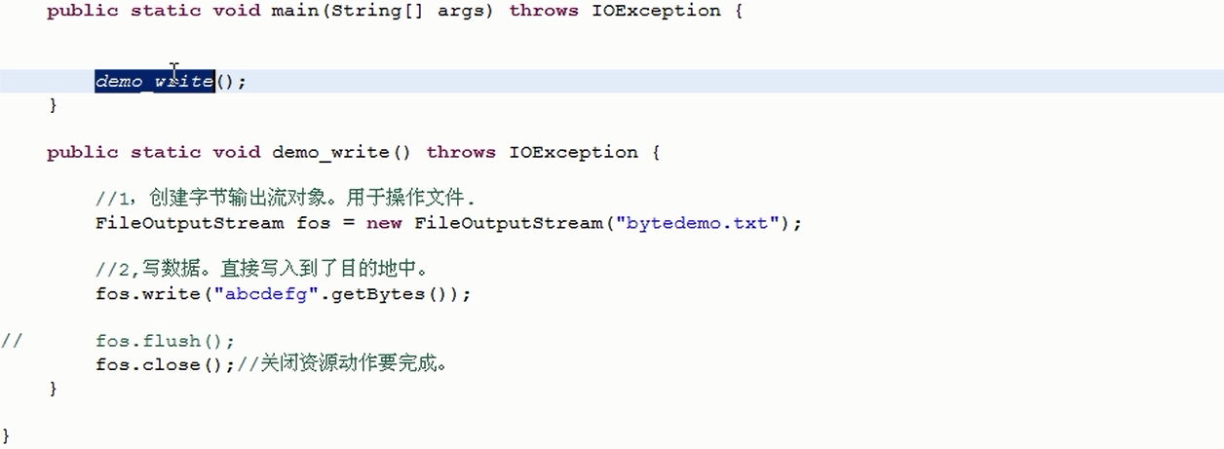

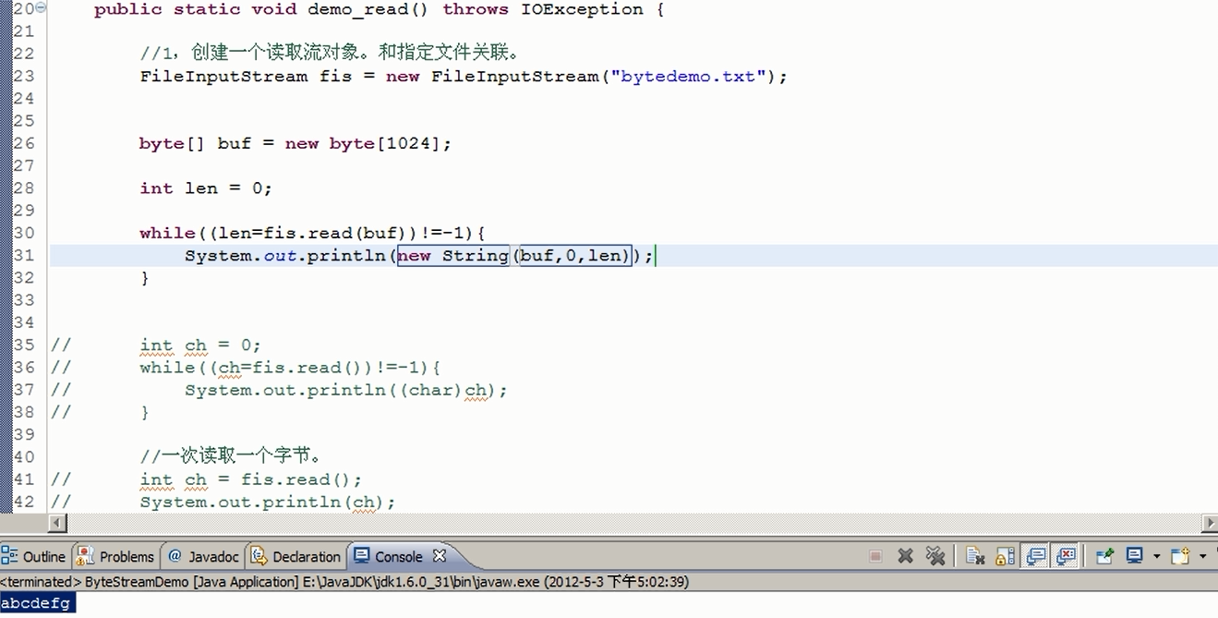

定义好了一个大小刚刚好的缓冲区（慎用，内存可能不够用！）

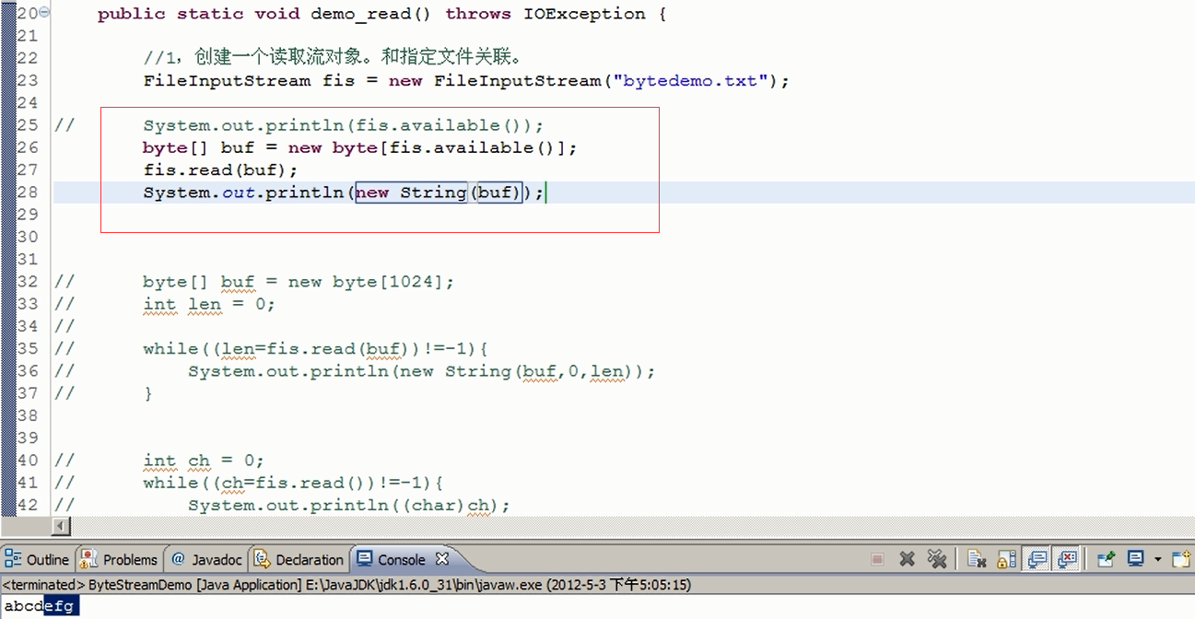

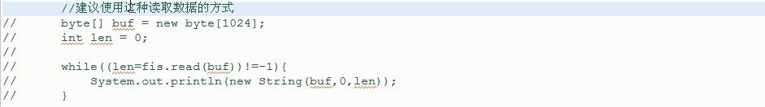

## 22-IO流(字节流-练习-复制MP3)

复制方式一：（常用）

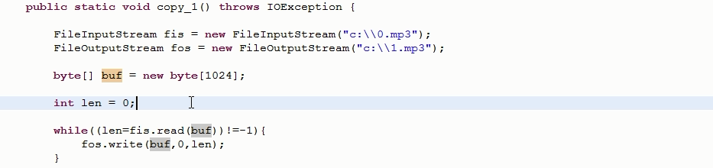



复制方式二：

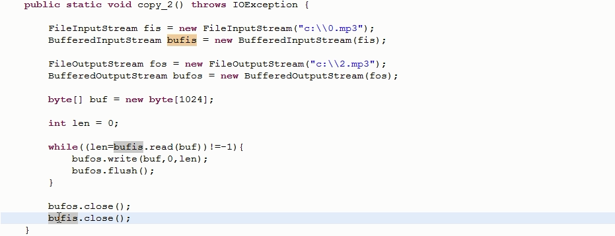

老外喜欢就爱数组，但是不加也可以。去掉数组以后修改如下（常用）：

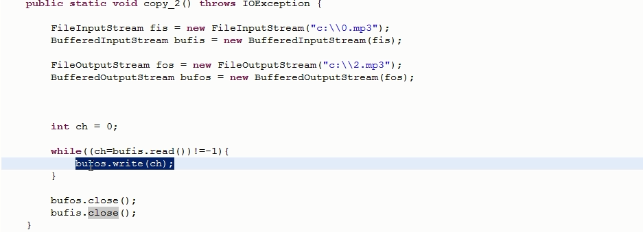

复制方式三：（小文件可以，大文件不建议）

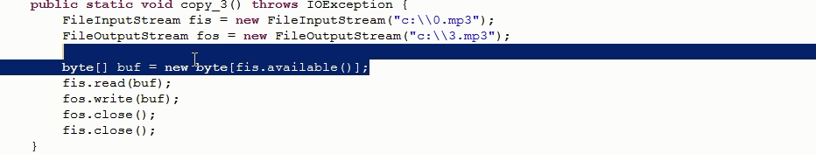

复制方式四：（千万别用）

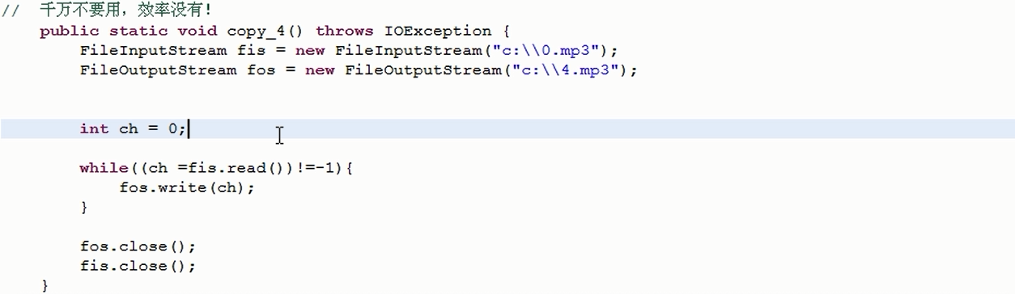

问题：字符流复制图片行不行？为什么？

## 23-IO流(演示键盘录入)

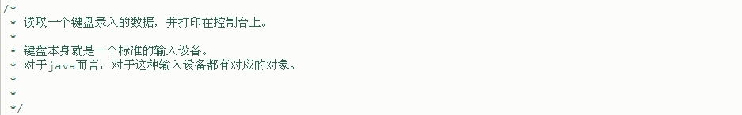

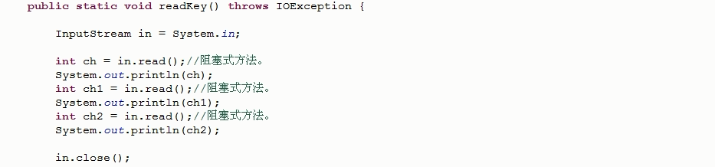

系统中流对象就in一个，关掉之后就再也用不了了。

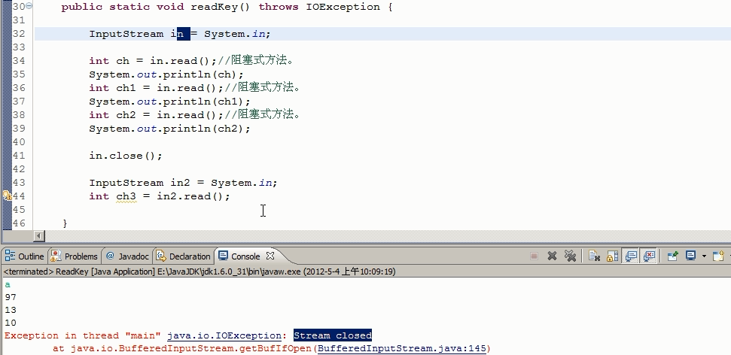

所以默认的输入设备、输出设备如in.close（）不需要关。

## 24-IO流(读取键盘录入)

想不断的读取键盘录入的数据。

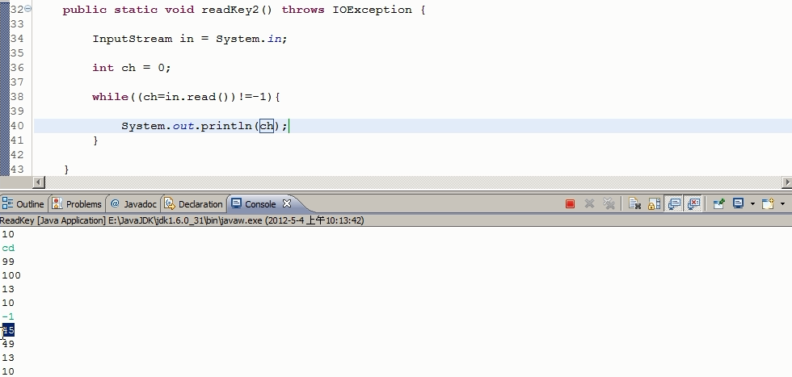

但是上述程序不能正常结束，因此改成如下代码：

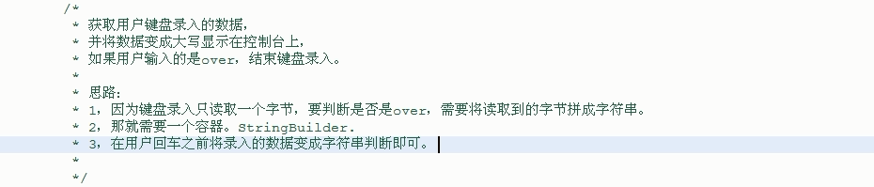

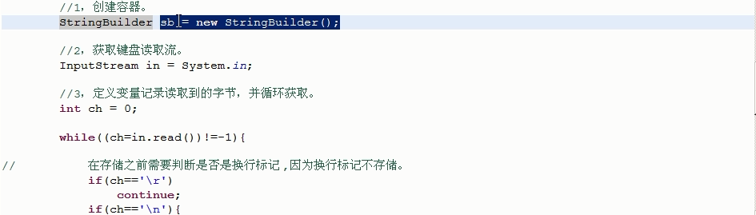

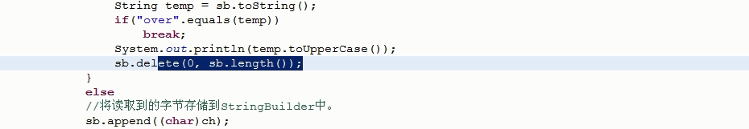



## 25-IO流(转换流)

字节流转字符流

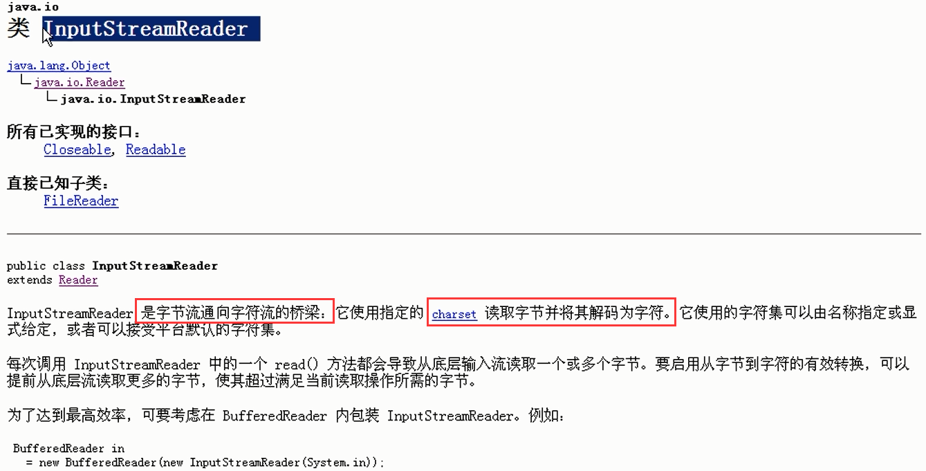

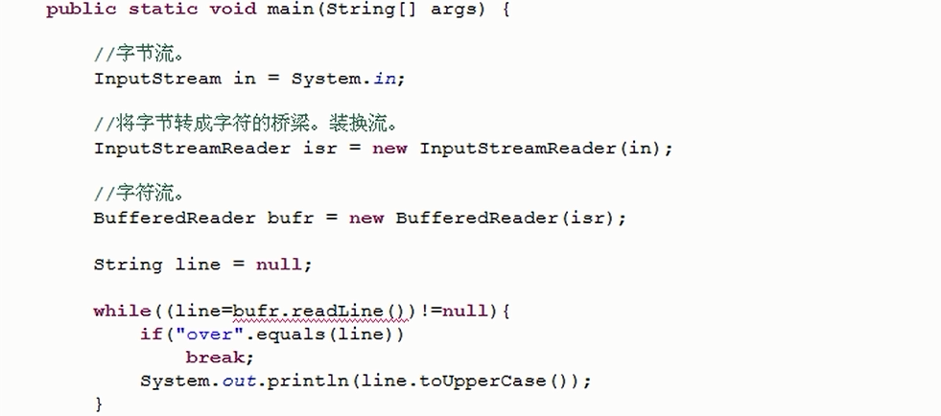

字符流转向字节流

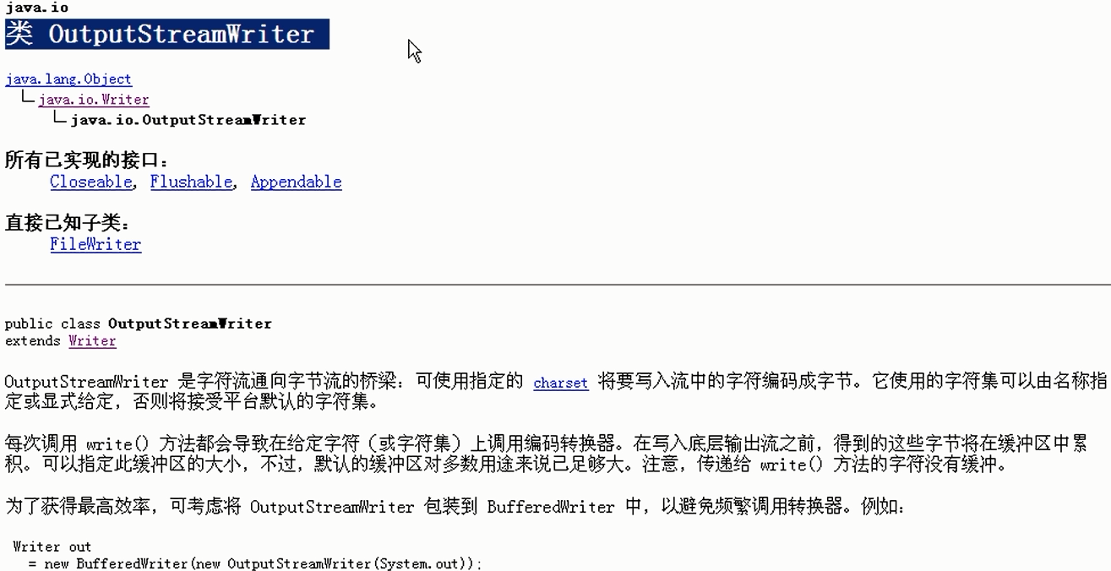

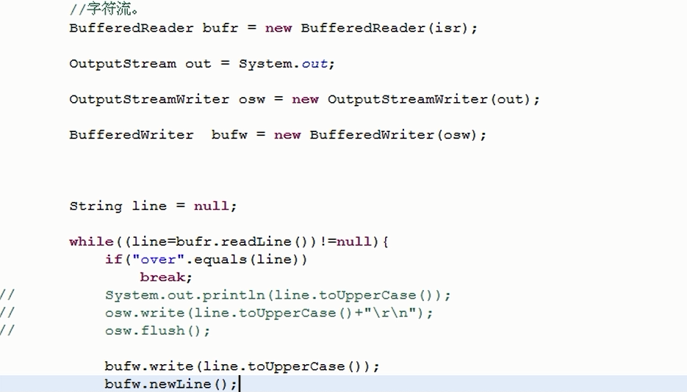



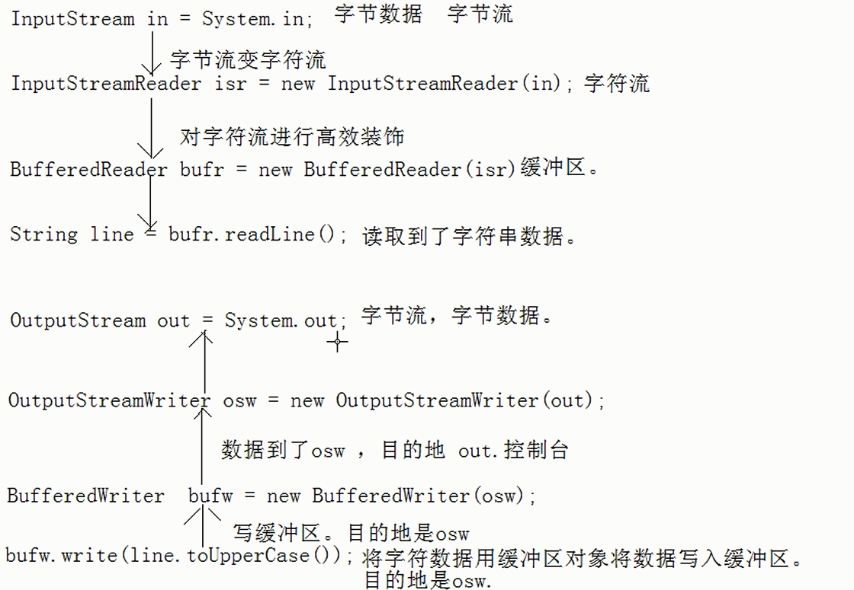

**背下来上一句**

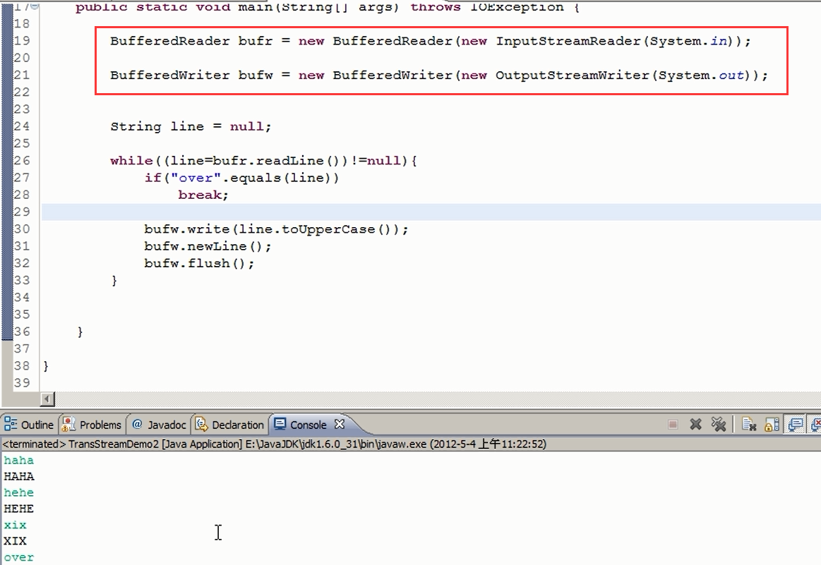

## 26-IO流(转换流-需求演示)

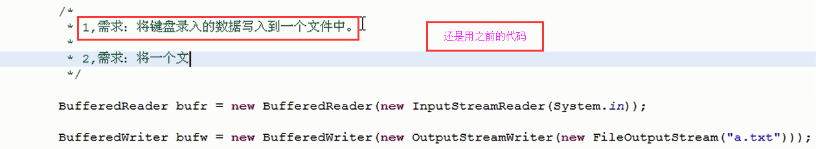

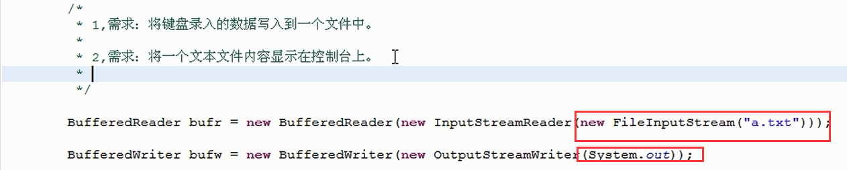

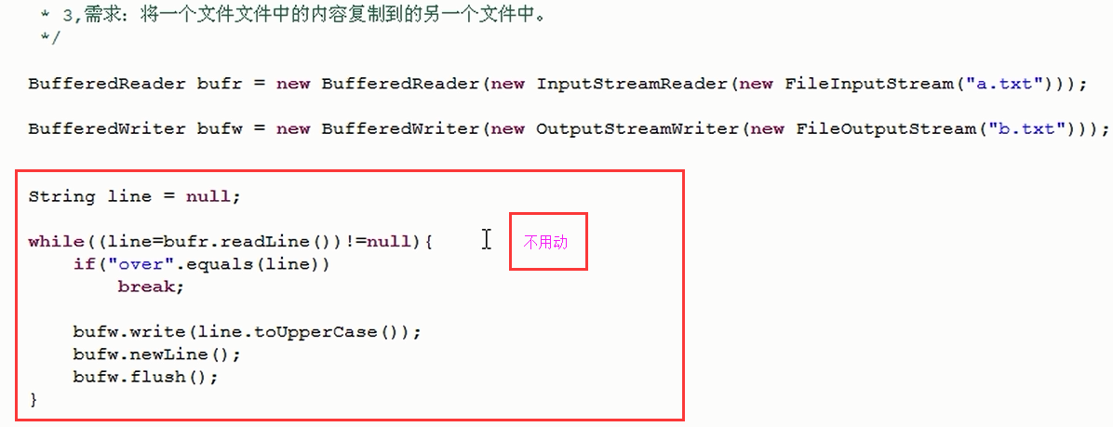

## 27-IO流(流的操作基本规律)

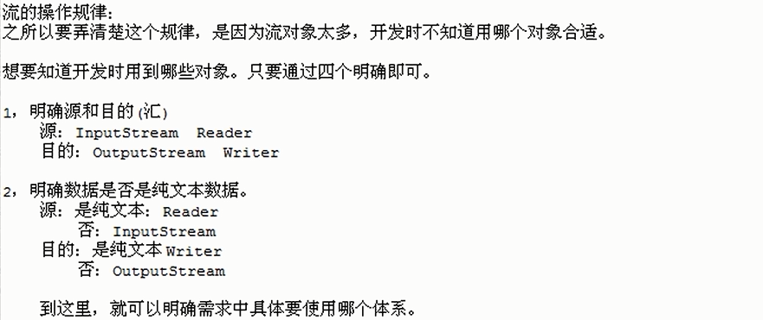

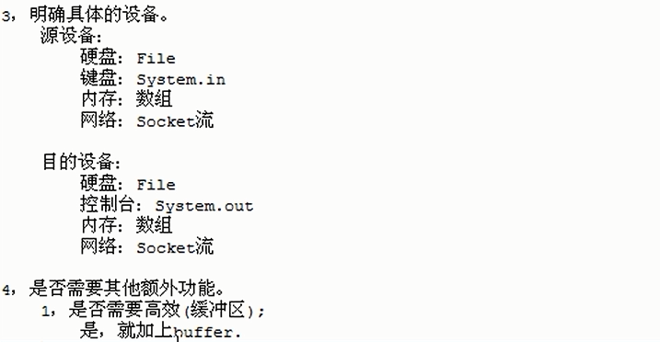

## 28-IO流(流的操作基本规律-需求体现-1)

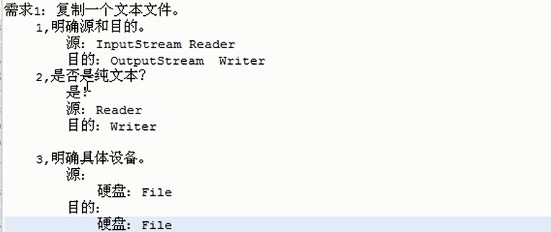



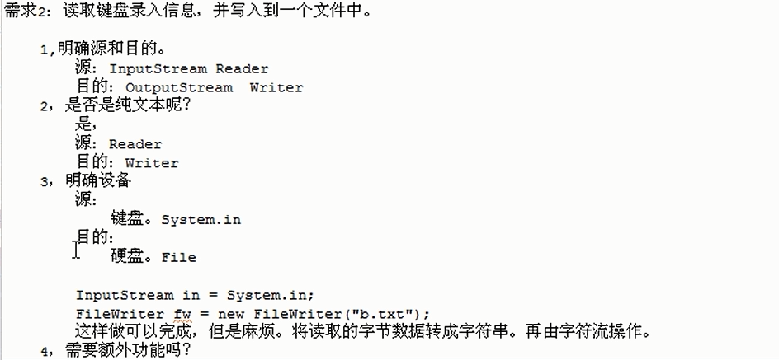

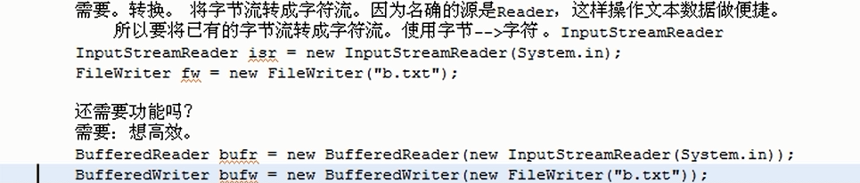

## 29-IO流(流的操作基本规律-需求体现-2)

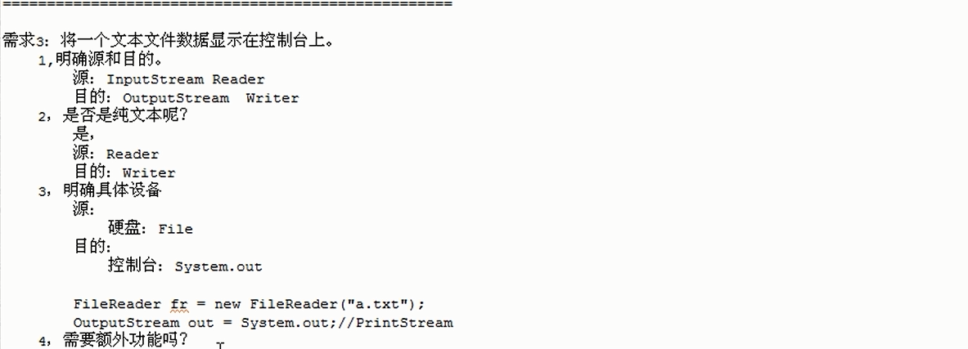

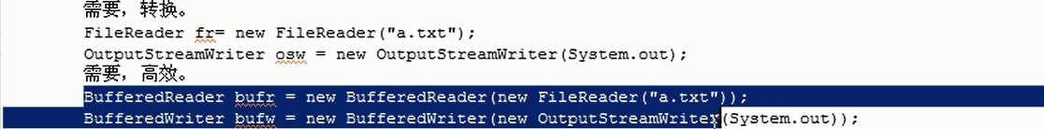

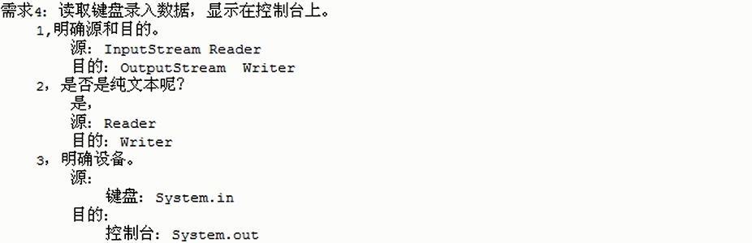

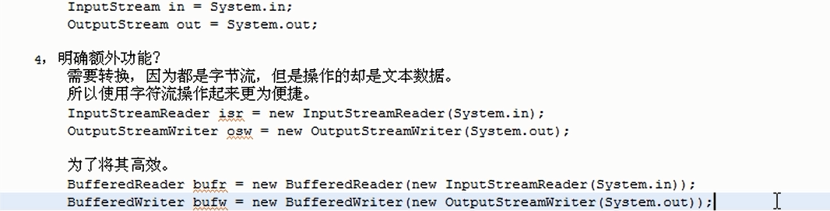

## 30-IO流(转换流的编码解码)

